[VirtualBox] Modos de red
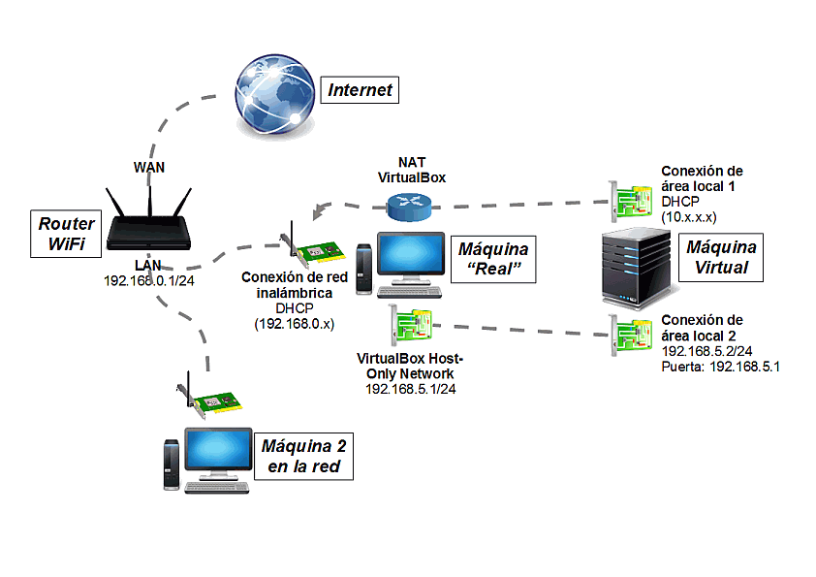
Red. Aquí configuramos la manera en que VirtualBox se comunica con las tarjetas de red del equipo anfitrión, pudiendo conectarse de varias modos.
No conectado
- Esta configuración simula la desconexión del cable.
- Indica que nuestra máquina no accederá a la red.
NAT
- Modo por defecto.
- El sistema huésped accederá a la red externa a través de la misma dirección IP del anfitrión, utilizando la técnica conocida como Network Address Translation, NAT, traducción de direcciones de red.
- El host actúa como un dispositivo NAT para permitir a la máquina virtual salir a Internet. La máquina virtual recibe su configuración de red desde un servidor DHCP integrado en VirtualBox, que la pondrá en la red 10.0.2.0/24.
- En este caso la máquina virtual está aislada de la red del host y no puede comunicarse con otra máquina.
- Esta configuración permite navegar por Internet si el equipo anfitrión puede, pero no permite comunicar con otros equipos de la red.
Red NAT
- Similar al anterior en el sentido de que la máquina virtual tiene conexión a Internet utilizando la máquina física como si esta fuera un dispositivo NAT, pero en este caso la máquina virtual también puede comunicarse con otras máquinas virtuales conectadas también a la red NAT. Es decir, la máquina física actúa como un router doméstico dando salida a Internet a todos los ordenadores de la red que a su vez se pueden comunicar entre sí.
- Al igual que antes, la máquina virtual recibe su configuración de red desde un servidor DHCP integrado en VirtualBox, aunque también admite configuración de red estática.
Adaptador puente
- En este caso el host actúa como un puente y la máquina virtual pertenece a la red física a la que está conectado el host.
- En este modo, se crea una tarjeta de red virtual en el anfitrión que intercepta el tráfico de red y puede inyectar paquetes en ella, de manera que el huésped se configura como si estuviera conectado por un cable al concentrador exterior del equipo anfitrión.
- Cuando una máquina virtual está puenteada a la red física hay que indicar que tarjeta de red del host se empleará para hacer de puente con la tarjeta de red de la máquina virtual. Esta recibirá su configuración de red como si fuera un PC más de la red física del host.
- En este caso las máquinas virtuales pueden comunicarse entre sí y con los hosts de la red física.
- Se recomienda para máquinas virtuales servidores.
- Para poder hacer un ping desde un equipo externo a una máquina virtual Windows con este modo de adaptador de red debe desactivarse en dicha máquina virtual el Firewall en su perfil público: Panel de control > Firewall de Windows > Propiedades de Firewall de Windows > Pestaña Perfil público > Estado poner Inactivo
Red interna
- En este caso la máquina virtual se conecta a una red de máquinas virtuales interna. Cada red privada virtual se identifica por un nombre. Todas las máquinas virtuales en este modo y con el mismo nombre de red virtual formarán la red virtual y se comunicarán entre sí. Habrá que implementar algún modo para que cada máquina virtual obtenga sus parámetros de red.
- Esta red no accederá al exterior ni al sistema anfitrión. Permite mayor velocidad y fiabilidad por lo que se usa para realizar pruebas de conectividad entre sistemas.
- El funcionamiento es muy parecido al «Adaptador puente» pero con la salvedad de que solo se puede comunicar con otras máquinas virtuales que estén corriendo en el mismo host. Permite mayor velocidad y fiabilidad, pero no comunicación con el mundo exterior.
Adaptador sólo-anfitrión
- Las máquinas virtuales se comunican con el host y entre sí.
- Cuando se instala VBox se añade una conexión de área local al host VirtualBox Host-Only Network la cual se emplea para comunicarse con las máquinas virtuales que se conectan en este modo. Es esta tarjeta de red virtual en el anfitrión la que puede permite conectarse con las máquinas virtuales, sin necesitar que el anfitrión tenga una tarjeta de red instalada.
- VirtualBox puede tener tantas redes solo-anfitrión como se necesite, cada una de las cuales puede configurarse su conexión de área local y un servidor DHCP en la sección Red de la opción de menú Archivo Preferencias > de OVBA.
- Similar a red interna, pero con la participación del anfitrión. No da acceso al exterior.
Controlador genérico
- Usa el controlador del sistema operativo. Raramente es utilizado.
- Permite configurar un adaptador de red con sus propios drivers, incluidos dentro de VirtualBox a través de un paquete que se descarga por separado.
- Simular redes independientes en Virtualbox

